年处理3万吨畜禽粪便粪污处理

有机肥生产线实施方案

该生产线方案需要8台好氧发酵罐
11FFG-100型发酵罐环保处理方案

第一部分：畜禽废弃物无害化处理设备介绍

一、技术模式

畜禽废弃物无害化处理设备，立式封闭罐体结构，采用好氧微生物有氧发酵原理。

本设备采用的是立式封闭罐体结构，节约占地面积，降低设备安装对面积的要求。整个设备结构分为三部分，下部基座部分包含液压站、风机及大推力液压搅拌轴等。中部为双层隔热罐体、设备自动控制系统、单侧基肥导出装置等，罐体内壁采用 304 不锈钢板内衬，有效的延长罐体寿命和降低腐熟料残留，中间有聚氨酯发泡剂填充的保温层（可根据地域环境不同定制厚薄），外壁由加厚的钢板做支撑罐体。上部由风雨棚、检测平台及排风设施等装置构成。附属设备有热交换装置、自动翻斗提升机、废气过滤系统装置。

本设备采用好氧微生物有氧发酵原理，使微生物利用畜禽粪便和尸体中的有机质、残留蛋白等，在一定温度、湿度和充足氧气环境状态下，快速繁殖。繁殖过程中，它们消耗粪便、尸体、餐厨垃圾、市政污水污泥等中的有机质、蛋白和氧气，代谢产生氨气、CO₂ 和水蒸气。同时释放大量的热量，使罐内温度升高。在 45℃~70℃进一步促进微生物生长代谢，同时 60℃以上的温度可杀灭有害细菌和病原体、寄生虫卵等有害物质，同时平衡有益菌存活的温度、湿度和 PH 值，满足有益菌生存条件，随着新鲜畜禽粪便和尸体的加入，罐内微生物循环持续繁殖，从而实现无害化处理。处理过的熟料可以直接作为肥料使用也可以作为原料生产复合有机肥，彻底解决畜禽粪便和尸体对环境的污染问题，确保养殖行业规模化、绿色可持续发展。
【生产线主要设备及参数】
1、单台粪污好氧发酵罐 价格55万
 | 设备  部件名称 | 单位 | 数量 | 部件主要构成 | 技术参数 | 备注
1 | 发酵罐罐体 | 套 | 1 | 一、顶盖  二、罐壳  三、基座 | 1、罐内容积：100m³。  2、罐壳工作内层： 厚3mm不锈钢（SUS304），外层厚4mm碳钢 （Q345B），喷涂防锈、面漆防腐。 保温层材料：聚氨酯发泡，厚度≥50mm 。  3、顶盖衬板：PE板。  4、设备总高≥8m。
2 | 物料提升系统 | 套 | 1 | 一、上料传动装置  二、头架  三、机架  四、上料斗  五、机架围栏 | 1、上料斗容积：≥1.5m³，主体材料：厚3mm不锈钢（SUS304）。  2.上料传动装置减速机：电机功率4KW，电机带刹车，提升速度 60-100mm/s。  3.上料传动钢丝绳直径≥13mm ；  4.提升系统及防护措施：手动和遥控双选择，上料斗提升防过措施采用双限位保护。
3 | 进料门装置 | 套 | 1 | 一、进料口基座  二、进料口斗壳  三、进料门传动装置  四、进料门 | - 进料门基座、斗壳主体材料：厚≥2mm  不锈钢（SUS304）。  2．进料门传动装置：开关门减速电机功率0.37KW。
4 | 液压系统 | 套 | 1 | 一、液压站  二、推臂液压缸  三、出料液压缸 | 1、液压泵驱动电机功率11KW  2、油箱容积：≥ 200L，  3、液压系统最大工作压力≥16.5MPa  4、液压缸规格G180/130-720，数量 2 台，最高工作压力≥ 25MPa  5、卸料油缸型号 G80/45-330， 数量 1 台，工作压力≥25MPa  6、液压系统全部部件：采用国有大型企业制作（太重榆次液压）
5 | 润滑系统 | 套 | 1 | 一、润滑泵  二、分油器  三、润滑管 | 1、润滑方式：润滑泵集中润滑。  2、润滑管路：连接管采用复合橡胶软管≈φ 4.2/φ 8.9
6 | 搅拌装置 | 套 | 1 | 一、搅拌轴  二、搅拌叶  三、送风结构  四、搅拌轴旋转结构  五、法兰 | 1、搅拌轴：材质20#钢  2、搅拌叶：厚14mm-20mm（Q345），筋板厚40mm碳钢 （Q345）。各层支撑板厚20mm碳钢 （Q345）  3.法兰：厚≥50mm碳钢 （Q345B）  4.旋转结构：内镶石墨铜套及配合润滑脂润滑结构
7 | 进风系统 | 套 | 1 | 一、下部进风系统  二、进风管路  三、热交换  四、滤芯  五、电加热 | 1、罐体内送风采用下段送风， 采用高压漩涡风机；  2、下部送风机功率15KW，数量 2 台，最大压力≥ 50KPa，最大风量 ≥1015m³/h，送风管采用 DN100 碳钢管；  3、下部风机进风口装止回阀、蝶 阀；  4、基座下部辅助通风加热：功率 ≥4KW。  5、热交换：数量1台，交换面积＞110m²，风机进风管采用 DN160 PVC管，热交换进/出风管采用 DN200/250PVC管；
8 | 除臭装置 | 台 | 1 | 一、除臭装置罐体  二、离心风机  三、水泵  四、过滤装置  五、进、排水管路 | 1、除臭装置容积 ≥1.5m³， PP（聚丙烯）材料外壳。  2、除臭风机3KW 离心风机，风量 1174-2060m³/h，风压 4603-4469Pa，废气主管路 PVC/DN250,10米内。  3、除臭方式喷淋除臭过滤材料：Φ30mm网状塑料球。4、水泵电机0.75kw。扬程≥7.2m,流 量≥7m³/h
9 | 控制系统 | 套 | 1 | 一、配电柜  二、上料传动  三、物料输送装置  四、除臭装置  五、搅拌驱动装置  六、送风系统 | 1、控制系统三相四线制进线，电源电压 AC380V, 50HZ；  2、含控制柜，控制柜至设备电缆；就地操作端子箱，控制柜防护等级 IP54；  3、控制系统核心部件采用 PLC 可编程控制器，RS485 串 口，控制点备用 5%；  4、搅拌应有定时和连续功能，时间可调；  5、电动机应有过载、短路、缺相保 护功能。  6、提升系统：手动和遥控双选择，
10 | 雨棚 | 套 | 1 | - 框架  - 彩钢瓦 | - 采用厚0.8mm彩钢瓦结构  - 承重结构：40×6方管及100和120C型钢
11 | 处理量 |  |  | （受季节、地域、水分影响上下浮动20%） | 鸡粪水份≤60%、8-12方  猪粪水份≤70% 、8方  产出量（3:1）4.5-3方

2、有机肥设备（需该设备1套）（万元）
序号 | 设备名称 | 规格型号 | 功率kw | 数量 | 金 额 | 备 注
1 | 铲车料仓 | 2500×2000 | 3.0 | 1台 | 2.2 | 1.主架采用100×100的方管，厚度4×4mm，钢板厚度采用3mm。  2.配置出料快慢的调速装置；  3.进料端加装100×100mm的隔离网，防止大块杂物进入；
2 | 立式破碎机 | LP70 | 15.0 | 1台 | 1.6 | 1.链条采用40洛材质；  2.内部十组连接盘为四星型转子盘连接；  3.出料口装配防尘装置；
3 | 滚筒筛分机 | φ1500×4.0m | 4.0 | 1台 | 2.8 | 1.筛分机进料口部分加防冲击网；  2.筛网交接部位打加紧抱箍；
4 | 自动配料系统 | 1400×1400 | 4.4 | 1套 | 10 | 1.流水线配料，全自动电脑控制计重；  2.配置自动搅拌下料装置，避免粉状物料下料不顺畅；  3.四条皮带计量秤，触摸屏，自动化控制系统。
5 | 双轴搅拌机 | YH3.0×0.9 | 15.0 | 1套 | 3.5 | 1.主架采用18#槽钢连接焊制；  2.顶端加防尘密封
3.造粒设备报价表：
分选能力：年产万吨 单位：万元
序号 | 设备名称 | 规格型号 | 功率kw | 数量 | 金 额 | 备 注
1 | 挤压造粒机 | ZL-45 | 45.0 | 1台 | 12.0 | 可自购
2 | 整形抛光机 | PY1200 | 15.0 | 1台 | 2.3 | 1.抛光盘底部采用锰钢校平板；  2.出料口设计快、中、慢三档出料速度；  3.全密封式防尘外观设计；
3 | 烘干机 | HG-1.5×17m | 15.0 | 1台 | 20.0 | 1.钢板厚度为12mm，扬料板厚度为6mm；  2.前后封头板均为6mm厚钢板制作；  3.滚圈、齿轮、挡轮、托轮等均为重型铸钢件；  4.引风机叶轮和主轴均采用耐高温材质。
4 | 冷却机 | HG-1.5×17m | 11.0 | 1台 | 20.0 | 1.钢板厚度为12mm，扬料板厚度为6mm；  2.前后封头板均为6mm厚钢板制作；  3.滚圈、齿轮、挡轮、托轮等均为重型铸钢件；  4.引风机叶轮和主轴均采用耐高温材质。
5 | 分级筛 | φ1500×4m | 3.0 | 1台 |  | 1.筛分机进料口部分加防冲击网；  2.筛网交接部位打加紧抱箍；  3.筛网采用耐磨不锈钢材质，耐腐熟。
 |  |  |  |  | 2.8 | 1.筛分机进料口部分加防冲击网；  2.筛网交接部位打加紧抱箍；  3.筛网采用耐磨不锈钢材质，耐腐熟。
6 | 包装机 |  | 0.92 | 1台 | 3.2 | 1.采用基恩士传感器精确计量；  2.采用深圳高科仪表，可包装20-50kg不等规格。  3.包含秤体主机、封包机、底部输送带。

3、铲车；
柳工ZL30E轮式装载机（需该设备2台）

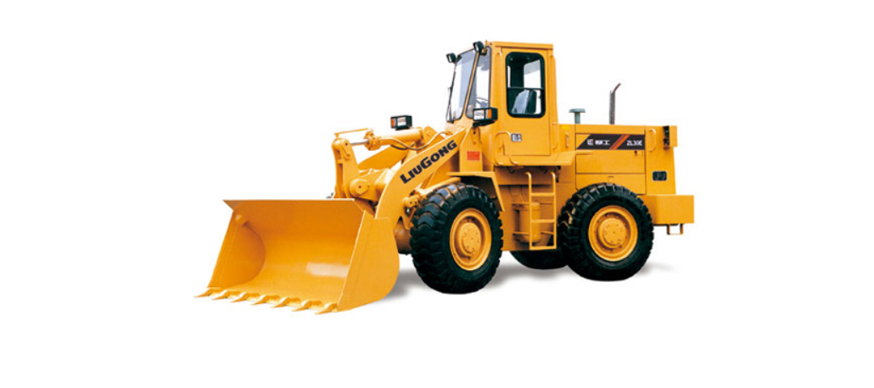

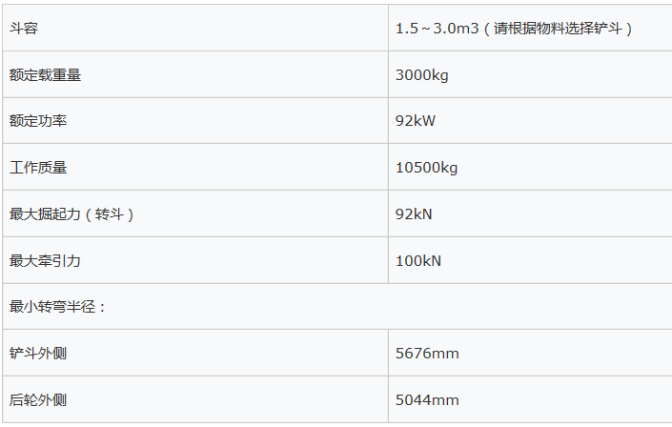

四、运输车；
福田 瑞沃E3 82马力 2.81米自卸车(BJ3042D9JBA-FA)（需该设备2台）

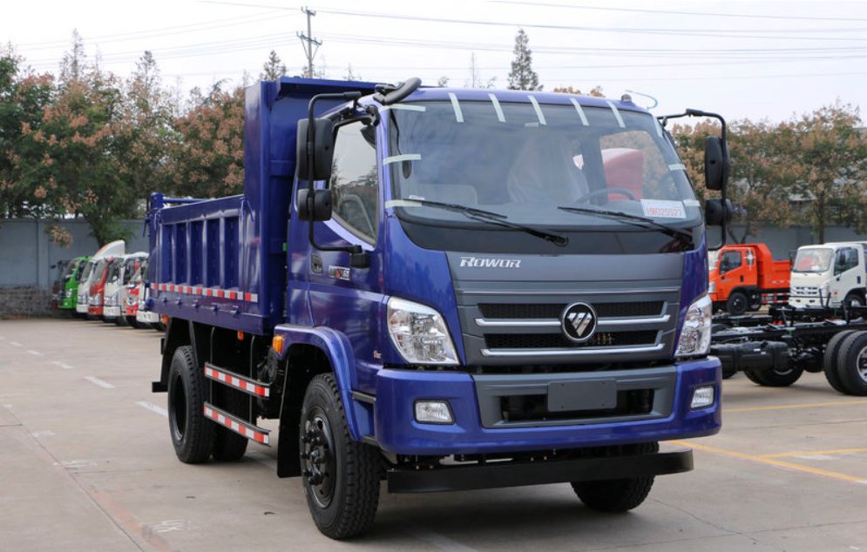

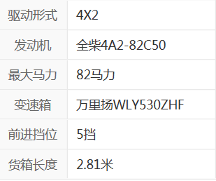

一、生产条件
1、厂房面积
根据贵公司粪便每年处理量3万吨计算，右，生产成品有机肥10000吨左右需占地面积4000m2， 有机肥发酵罐地基面积（单台72㎡）此项目合计基础总面积600平方左右，方案下附地基图，堆放车间800m2加工车间1200m2成品仓库800m2
2、原材料供应
生产有机肥所需的主要原材料为牛粪、羊粪、鸡粪 、秸秆粉（蘑菇渣）发酵菌剂为主的有机物料。

二、畜禽废弃物无害化处理设备工艺流程
废弃有机物直接投入该设备内，当温度、水分、氧量等条件合适时，这些微生物大量繁殖，并分解废弃有机物中含有的有机物。

通过微生物的生命活动合成及分解过程，把一部分被吸收的有机质氧化成简单的无机物，并提供生命活动所需要的能量；同时把另一部分有机物转化合成新的细胞物质，使微生物增殖。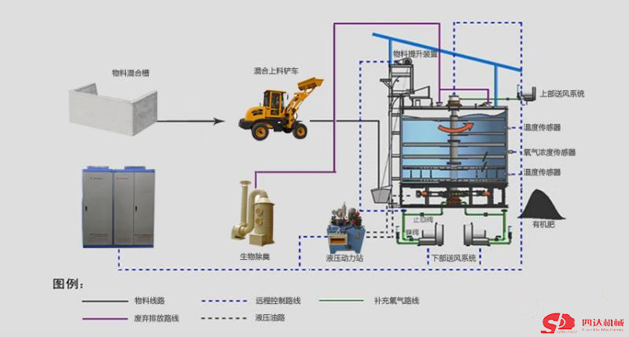

整个发酵过程由一次发酵和二次发酵两个阶段组成:

- 一次发酵：
是指从温度升高到开始降低为止的阶段，是发酵的第一阶段，是以粪便中易分解的有机组分被微生物迅速分解为特征的发酵过程。在该阶段通常需要向堆积层或发酵装置中供氧，畜禽粪便中存在的微生物吸取有机物中的碳、氮等营养成分，在合成细胞质自身繁殖的同时，将细胞中吸收的物质分解而产生热量。

- 二次发酵：
也称腐熟阶段，一次发酵后，微生物以较低的速度分解较难降解有机物和发酵中间产物的发酵过程。在该阶段，将一次发酵未分解的易分解及较难分解的有机物进一步分解，使之变成腐殖酸、氨基酸等比较稳定的有机物，得到完全成熟的发酵物料成品。

3.后处理:

发酵后有机物料成品需要经过分选去除杂物，并根据需要（例如生产精制生物有机肥）还要进行再干燥、破碎、造粒以及打包、压实选粒等过程，在实际操作中应根据需要确定后处理的有关工序。

三、技术要点

（一）畜禽废弃物无害化处理设备主要技术要点发酵罐体是整个废弃有机物好氧发酵的核心，主要作用是创造良好的好氧生物反应条件，完成一次发酵。混合好的废弃有机物，在发酵机塔体内经过升温、发酵、干化等阶段，物料的黏度随着反应的进程发生变化，由低到高，再由高到低，在好氧发酵的过程中，废弃有机物中的微生物进行好氧发酵需要一定的氧气，因此：

第一：发酵罐体设计需要有送风系统。通过对发酵罐体中供给一定量的氧气，保证发酵机塔体中废弃有机物料与氧气充分接触，以满足废弃有机物料中微生物对氧的需要。

第二：发酵过程中会产生大量的臭气、水蒸气等气体，需要
快速排出，因此发酵机塔体设计还需要排风系统。

第三：为了使发酵罐体内的物料充分发酵，还需要搅拌系统，以保证罐体内物料中好氧微生物均匀得到氧气的供应，保持良好的发酵状态，避免局部物料中微生物因得不到足够的氧而形成厌氧发酵。因此，连续不断的搅拌是保证物料均匀得到氧供应的必须条件。

第四：发酵罐体全密闭，罐体外层由保温隔热的设备围板密封组成，以防止机内热量的散失，满足不同地区、不同季节发酵畜禽粪便，可以一年四季全天候发酵畜禽粪便，无二次污染，发酵速度快，物料腐熟度完全。

（二）畜禽废弃物无害化处理设备环保处理技术要点：

发酵过程中产生大量废气，此废气含有一定温度，主要处理方式有热交换处理、除尘喷淋处理和除臭处理。

热交换处理：
发酵罐体内热空气通过离心风机，经管道进入热交换装置内，热空气在罐体内持续保温，再将热空气输入到畜禽废弃物无害化处理设备的发酵罐内，进行热能循环利用，避免了加热风机持续加热的电能浪费，起到节能环保的作用。
喷淋除尘除臭处理：
为了提高除去发酵中产生的污染大气的臭气效率，吸收剂与臭气（氨气，硫化氢，二氧化硫等）充分接触，达到臭气被吸收剂吸收的目的，从而达到排放标准。为此，此设备设计了喷淋除尘除臭装置。喷淋除尘除臭装置设计成与发酵装置配套使用，采用喷淋方式，可以除去产生的气体和 98%的渗滤液，从而消除 98%以上污染物。经过除臭系统处理产生的液态有机肥也可直接还田使用。

四、适用范围

根据畜禽废弃物无害化处理设备使用情况，该设备能够处理肉鸡、蛋鸡畜禽养殖产生的粪便（含水量 65%以下）及少量尸体和生猪、牛养殖产生的粪便（含水量 65%以下），目前还用于了市政城市污水污泥（与北京沃土合作项目为处理城市污水污泥）、餐厨垃圾等处理；由于该设备的环保处理工艺，能够适用不同区域环境的畜禽、畜牧养殖场，满足养殖环保要求，有的设备已经在市区内人口较密集区域使用。

畜禽废弃物无害化处理设备采用全密闭式设计，保温材质为导热系数低、耐热性好、耐老化的聚氨酯，设备还配备了热交换装置，这使设备保温效果极好，能够适应我国的各种地理环境，一年四季均可正常使用。

经该设备好氧发酵产出的有机物料可直接用于瓜果蔬菜、茶等农作物，有机物料可加工成复合有机肥肥效更佳。

畜禽废弃物无害化处理设备，其中11FFG-100A 型设备日处理量可达到 8-12m³（畜禽粪便水分控制在65%以下），单台设备能够满足粪污产量约10吨。

该设备使用过程中要控制物料水分，观察罐体内温度，保持罐体内有充分的含氧量。其中待处理物料水分应控制在 65%以下，罐体温度控制在 55-65℃，通过设备搅拌疏松，让物料有更充分的好氧发酵过程，待出料温度到 30-40℃及时放料。日常维护必须有专人维护，保证液压动力站、主机等完好运行，同时保证发酵工艺正常。设备日常操作应严格按照使用说明说进行。
第二部分：粪污处理有机肥生产线建设方案

一、设备建设方案

1、粪污量

粪污年产量规模为3万吨（畜禽粪便含水率65%以下），每天粪污处理量约为80吨。
2、设备数量

根据11FFG-100A型畜禽废弃物无害化处理设备日处理量（8-12m³/天，含水量 65%以下），该项目需要建设购买 8台发酵罐设备，管理人员两名。

第三部分：售后服务
本公司对于好氧发酵罐11FFG-100型设备免费提供技术指导，现场培训操作人员，并培训发酵技术，安装调试。设备到厂安装调试完成之日起免费无偿服务12个月。我公司承诺在接到需要提供服务的通知时，保证技术人员48小时内到达现场。
以上发酵罐（8台）、有机肥颗粒全套生产线（1套）、ZL30E轮式装载机（2台）、瑞沃E3 82马力 2.81米自卸车（2台），

发酵罐基础图

